SERPETBOL PERU SAC
PROPUESTA DEL PROYECTO
Diseño de sistema de Gestión de Proyectos para el Monitoreo de Actividades
INTEGRANTES

Trejo Lucho, Jordan Alejandro - U22100632
Zavaleta Rodrigeuz, Gustavo Joel – U22214176
Ventura Ventura, Jean Pierre Alexander – U
Condori Gomez, Samuel – U22212096

DOCENTE
Milla Jose

Lima - Perú
2026

Capítulo I – Fase Preliminar

Información de la empresa
- Nombre de la empresa:
  - Serpetbol Peru SAC (SEPCON)
- Ubicación:
  - Sede principal en Av. San Borja Norte 445, San Borja, Lima, Perú. La empresa ejecuta sus proyectos principalmente en zonas mineras del interior del país, operando en entornos geográficos remotos que demandan una coordinación logística y comunicacional rigurosa.
- Antecedentes de la Empresa:
Serpetbol Peru SAC inició operaciones en el año 2002, respaldada por la trayectoria de más de 50 años de su matriz boliviana SERPETBOL. Especializada en proyectos de construcción mecánica, civil y eléctrica para las industrias minera, petrolera y energética, la empresa ha consolidado una cartera de clientes en el sector minero ejecutando proyectos de alta complejidad técnica en zonas geográficas remotas del interior del Perú.
Sin embargo, el problema principal es que a su crecimiento ha expuesto limitaciones críticas en sus mecanismos actuales de gestión. Los reportes de avance de proyectos se gestionan mediante correo electrónico, canal que tiende a la pérdida de mensajes entre el volumen de notificaciones diarias y que maneja grandes cantidades de documentación que puede derivar en información ambigua o desactualizada al momento de su envío. Esto genera un desfase informativo entre la ejecución en campo y la toma de decisiones en la gerencia, dificultando la visibilidad del avance en tiempo real, impidiendo acciones correctivas oportunas y comprometiendo el cumplimiento de los objetivos contractuales con sus clientes.
- Visión y Misión
- Misión:
Brindar un servicio especializado en la ejecución de proyectos EPC, mediante altos estándares de gestión, tecnología de punta y personal calificado para las industrias de hidrocarburos, energética y minera para crear valor a nuestros accionistas y clientes, brindando oportunidades de desarrollo laboral mientras preservamos el medio ambiente.
- Visión:
Ser reconocidos como empresa líder y referente en el mercado peruano de construcción industrial minera, distinguida por nuestra capacidad innovadora, excelencia operativa y compromiso con la sostenibilidad, expandiendo nuestra presencia en proyectos a nivel nacional.

Objetivos del Negocio
- Objetivo general
Diseñar un sistema de gestión de proyectos para Serpetbol Peru SAC que permita monitorear en tiempo real el cumplimiento de actividades, eliminando la dependencia de reportes manuales por correo electrónico.
- Objetivos específicos:
- Diseñar un módulo de planificación para crear cronogramas de actividades organizados mediante hitos.
- Desarrollar un mecanismo de gestión de tareas que permita asignar responsables, definir fechas de inicio y finalización, y registrar el porcentaje de avance.
- Incorporar hitos en el cronograma para marcar los eventos clave de cada proyecto y calcular el progreso global.
- Crear un sistema de monitoreo y alertas que identifique tareas en riesgo o con retraso confirmado.
- Implementar un módulo de reportes que reemplace el envío manual de avances por correo electrónico.
- Desarrollar un módulo de reportes que permita al Jefe de Proyecto generar resúmenes ejecutivos del avance del proyecto.

Fundamentos del Negocio
Serpetbol Peru SAC opera bajo un modelo B2B (Business-to-Business), ejecutando proyectos de construcción para empresas del sector minero mediante contratos por obra. Su estructura operativa es por proyectos: cada contrato activa un equipo temporal que opera en campo bajo la coordinación de un Jefe de Proyecto, quien gestiona el avance desde la sede administrativa en Lima hacia las zonas de ejecución en el interior del país.
El ciclo operativo se estructura en tres etapas: planificación, donde se define el alcance, cronograma y recursos; ejecución, donde los equipos desarrollan las actividades en campo; y cierre, donde se verifica el cumplimiento de entregables frente a los compromisos contractuales. La dispersión geográfica de las operaciones y la exigencia del sector minero hacen que la comunicación oportuna entre campo y gerencia sea un factor crítico, justificando la necesidad de un sistema centralizado que reemplace el flujo informal actual por uno estructurado, trazable y en tiempo real.

Capítulo II - Ingeniería de Requerimientos & Modelado UML

Requerimientos Funcionales
A continuación, se presenta la matriz de requerimientos funcionales del sistema, derivada de los objetivos específicos del proyecto y organizada según los actores identificados en los fundamentos del negocio. Cada requerimiento representa una funcionalidad concreta, verificable y necesaria para el núcleo operativo del sistema.
Tabla 2. Matrices de Requerimientos Funcionales
- Requerimientos del Administrador
El que configura el sistema, gestiona los accesos y tiene visibilidad total sobre todos los proyectos activos de la empresa.
ID | Requerimiento | Descripción | Prioridad
RF01 | Gestionar usuarios | El sistema debe permitir al Administrador crear, editar, desactivar cuentas de usuario y asignar roles. | Alta
RF02 | Dashboard global | El sistema debe mostrar al Administrador un panel con el estado general de todos los proyectos activos. | Media

- Requerimientos del Jefe de Proyecto
El que ppera desde la coordinación central y es responsable de planificar el cronograma, distribuir tareas entre los colaboradores en campo y tomar decisiones ante desviaciones.
ID | Requerimiento | Descripción | Prioridad
RF03 | Crear proyecto | El sistema debe permitir al Jefe de Proyecto crear un proyecto definiendo nombre, descripción, fecha de inicio y fecha de fin. | Alta
RF04 | Definir hitos | El sistema debe permitir al Jefe de Proyecto crear hitos dentro de un proyecto con nombre y fecha objetivo. | Alta
RF05 | Gestionar tareas | El sistema debe permitir al Jefe de Proyecto crear tareas, definir sus fechas y asignarlas a un Colaborador registrado. | Alta
RF06 | Monitorear tareas | El sistema debe permitir al Jefe de Proyecto visualizar el estado actualizado de todas las tareas de un proyecto. | Alta
RF07 | Notificar retraso | El sistema debe permitir al Jefe de Proyecto recibir notificaciones cuando una tarea supere su fecha de fin sin completarse. | Alta
RF08 | Generar reporte | El sistema debe permitir al Jefe de Proyecto generar un reporte de avance del proyecto. | Media

- Requerimientos del Colaborador
Los que trabajan directamente en obra y reportan su avance de sus actividades asignadas desde el lugar de ejecución, incluyendo evidencias cuando corresponda.
ID | Requerimiento | Descripción | Prioridad
RF09 | Ver tareas asignadas | El sistema debe permitir al Colaborador visualizar las tareas asignadas con sus fechas y estado actual. | Alta
RF10 | Actualizar avance | El sistema debe permitir al Colaborador registrar el porcentaje de avance y agregar comentarios en una tarea asignada. | Alta

- Requerimientos del Cliente
Aquellos que pertenecen al sector minero y requiere visibilidad del progreso sin intervenir en la operación, con la posibilidad de solicitar ajustes formales al alcance del proyecto.
ID | Requerimiento | Descripción | Prioridad
RF11 | Ver progreso e hitos | El sistema debe permitir al Cliente visualizar el progreso general del proyecto y el estado de cumplimiento de sus hitos. | Alta

- Requerimientos del Sistema
El núcleo de las operaciones que ayudará a gestionar las actividades.
ID | Requerimiento | Descripción | Prioridad
RF12 | Alerta automática | El sistema debe generar automáticamente una alerta cuando una tarea alcance su fecha de fin sin haber sido marcada como completada. | Alta
RF13 | Calcular avance global | El sistema debe calcular automáticamente el porcentaje de avance general del proyecto en base al avance registrado en sus tareas. | Alta
RF14 | Autenticación | El sistema debe permitir a todos los usuarios iniciar sesión con correo y contraseña, restringiendo el acceso según su rol. | Alta

Requerimientos No Funcionales
De manera similar, los requerimientos no funcionales se han definido en función de las condiciones de operación estándar de Serpetbol Peru SAC: equipos trabajando en zonas remotas, usuarios con distintos niveles de manejo tecnológico y la necesidad de información confiable en tiempo real.
Tabla 3. Matriz de Requerimientos No Funcionales
ID | Requerimiento | Descripción | Categoría
RNF01 | Disponibilidad | El sistema debe estar disponible al menos el 95% del tiempo durante el horario laboral. | Disponibilidad
RNF02 | Rendimiento | El sistema debe responder a cualquier consulta del usuario en menos de 3 segundos bajo condiciones normales de uso. | Rendimiento
RNF03 | Seguridad de acceso | El sistema debe restringir el acceso a la información según el rol asignado a cada usuario, impidiendo que un actor acceda a funciones fuera de su perfil. | Seguridad
RNF04 | Cifrado de datos | Las contraseñas de los usuarios deben almacenarse cifradas y la comunicación entre cliente y servidor debe realizarse mediante HTTPS. | Seguridad
RNF05 | Usabilidad | La interfaz debe ser comprensible para usuarios sin formación técnica, como colaboradores de campo, sin necesidad de capacitación extensa. | Usabilidad
RNF06 | Compatibilidad | El sistema debe ser accesible desde navegadores web modernos y dispositivos móviles sin requerir instalación adicional. | Portabilidad
RNF07 | Mantenibilidad | El código del sistema debe estar estructurado en capas diferenciadas para facilitar correcciones y futuras ampliaciones. | Mantenibilidad

Diagrama de Casos de Uso del Negocio (CUN)
En el siguiente diagrama se identifica los procesos principales que este sistema debe soportar además de los actores que participan en ellos. Los casos de uso se derivan directamente de los requerimientos funcionales definidos y se agrupan por proceso de negocio.
Tabla 4, Casos de uso para Serpetbol Peru SAC
Actor | Asociación | Caso de Uso del Negocio | Acción Principal
Administrador | Controla | Gestionar usuarios y accesos | Crear, editar y desactivar cuentas, asignar roles
Administrador | Supervisa | Supervisar estado de proyectos | Visualizar panel general con estado de todos los proyectos activos
Jefe de Proyecto | Interactúa | Planificar y gestionar proyecto | Crear proyecto, definir hitos y estructurar el cronograma
Jefe de Proyecto | Interactúa | Gestionar y asignar tareas | Crear tareas, definir fechas y asignarlas a colaboradores
Jefe de Proyecto | Supervisa | Monitorear avances y retrasos | Visualizar estado actualizado de tareas y recibir notificaciones de retraso
Jefe de Proyecto | Consulta | Generar reporte de avance | Obtener resumen ejecutivo del progreso del proyecto
Colaborador | Consulta | Visualizar tareas asignadas | Ver lista de tareas asignadas con fechas y estado actual
Colaborador | Interactúa | Registrar avance de tareas | Actualizar porcentaje de progreso y agregar comentarios
Cliente | Consulta | Visualizar progreso del proyecto | Ver progreso general e hitos del proyecto asignado
Sistema | Ejecuta | Generar alertas automáticas | Detectar tareas vencidas y notificar al Jefe de Proyecto
Sistema | Ejecuta | Calcular avance global | Recalcular porcentaje de avance del proyecto ante cada actualización

Diagrama de Actividades

Flujo actual con el problema

El proceso actual del negocio es informal y poco controlado. El Administrador incorpora colaboradores sin un sistema formal, asignando roles y accesos por correo o de forma verbal, lo que genera riesgos de seguridad porque los accesos no se controlan ni se revocan correctamente al salir del proyecto.

El jefe de Proyecto organiza el trabajo usando Excel y asigna tareas por correo, lo que provoca falta de seguimiento estructurado. Si hay dudas, se generan intercambios de correos sin registro claro.

Durante la ejecución, el avance se reporta también por correo, sin control de versiones ni trazabilidad. El Jefe revisa manualmente los mensajes, actualiza su Excel y gestiona retrasos sin historial formal.

Finalmente, los reportes se consolidan manualmente y se envían a la Gerencia, que toma decisiones con información tardía y sin una visión centralizada del proyecto.

Gestión de usuarios

Actualmente, la gestión de usuarios se realiza de forma manual mediante registros en Excel y se comunica a través de correos electrónicos, lo que genera falta de control, trazabilidad y seguridad en la asignación y manejo de accesos

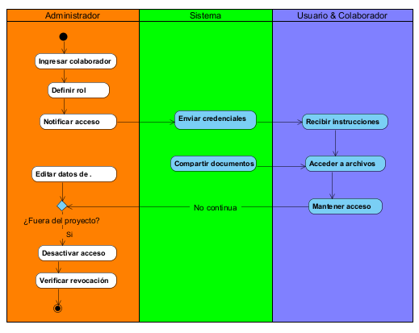

Fuente: Elaboración propia

Gestión de tareas

La gestión de tareas se lleva de forma manual mediante hojas de Excel, donde se registran y organizan las actividades. La asignación se realiza por correo electrónico, generando intercambios poco estructurados y dificultando el seguimiento, control del avance y la trazabilidad de cada tarea

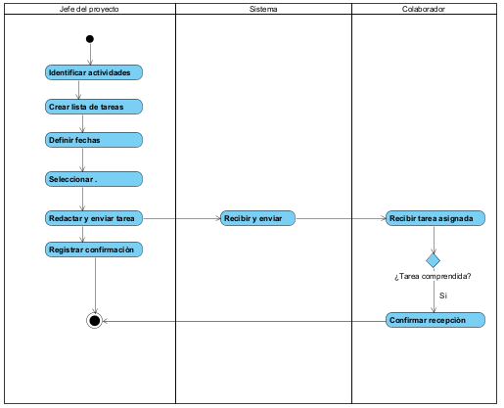

Fuente: Elaboración propia

Monitoreo de tareas

El monitoreo de tareas se desarrolla a partir de la solicitud de avance realizada por el Jefe de Proyecto, la cual es distribuida al colaborador. Este revisa su bandeja, recopila la información de su progreso y envía el reporte correspondiente. Luego, el Jefe busca el reporte recibido, valida su contenido y verifica si la tarea presenta retrasos. En caso de incumplimiento, se notifica al colaborador y se toman acciones correctivas. Si no hay retrasos, se actualiza el registro de seguimiento, cerrando el ciclo de revisión de tareas.

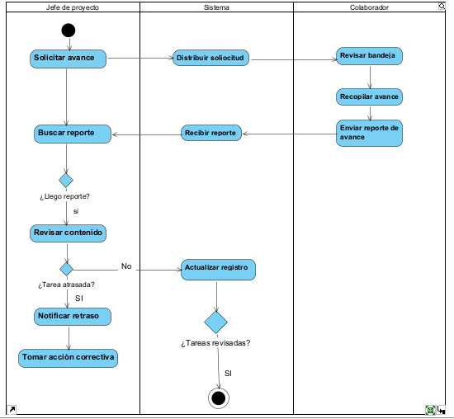

Fuente: Elaboración propia

Flujo propuesto con el sistema
Estos diagramas permiten visualizar cómo el sistema propuesto transforma el flujo actual de gestión de proyectos, eliminando la dependencia del correo electrónico y centralizando cada proceso en una plataforma estructurada y trazable.
Dado que el sistema involucra cinco actores con responsabilidades diferenciadas y cubre múltiples procesos de negocio independientes entre sí, se ha optado por presentar un diagrama por proceso en lugar de un único diagrama general. Cada diagrama incluye únicamente los carriles de los actores que participan en ese proceso, lo que permite identificar con claridad las responsabilidades y los puntos de decisión de cada uno.
Se presentan cinco diagramas correspondientes a los cinco procesos principales del sistema:

FP 1: Gestionar usuarios y accesos
Participan el Administrador, el Sistema, el Usuario y Colaborador. Cubre la creación de cuentas, asignación de roles y el flujo de autenticación, incluyendo el manejo de credenciales inválidas.
Ilustración 1 - FP: Gestionar usuarios y accesos
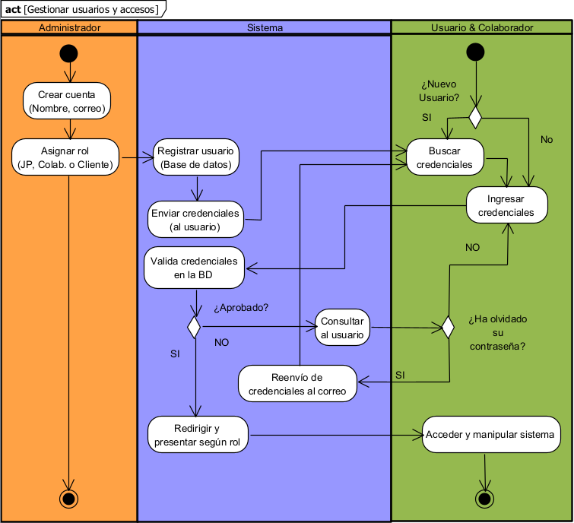
Fuente: Elaboración propia

FP 2: Planificar y gestionar proyecto
Participan el Jefe de Proyecto, el Sistema y el Colaborador. Cubre la creación del proyecto, definición de hitos y gestión de tareas con sus respectivos bucles de repetición hasta completar la planificación.
Ilustración 2 - FP 2: Planificar y gestionar proyecto
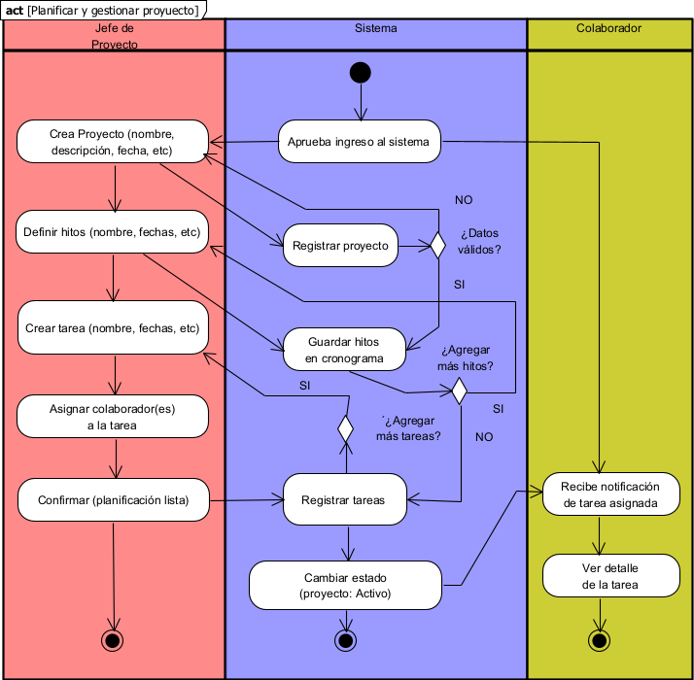
Fuente: Elaboración propia

FP 3: Registrar y monitorear avances
Participan el Colaborador, el Sistema, el Jefe de Proyecto y el Administrador. Es el proceso central del sistema: cubre el registro de avance, el cálculo automático del progreso global, la generación de alertas por retraso y las acciones correctivas del Jefe de Proyecto.
Ilustración 3 - FP 3: Planificar y gestionar proyecto
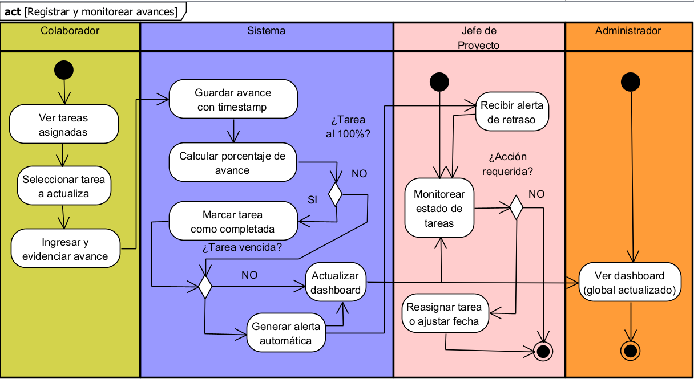
Fuente: Elaboración propia

Proceso 4: Generar reporte de avance
Participan el Jefe de Proyecto y el Sistema. Cubre la recopilación de datos, el cálculo de KPIs y la decisión de compartir el reporte con el cliente.
Ilustración 4 - FP 4: Planificar y gestionar proyecto
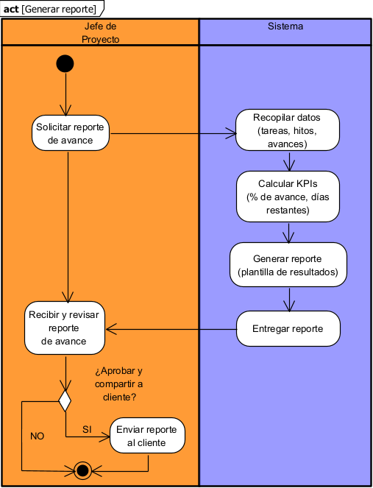
Fuente: Elaboración propia

Visualizar progreso y solicitar cambio
Participan el Cliente, el Sistema y el Jefe de Proyecto. Cubre la visualización del progreso desde la perspectiva del cliente y el flujo de solicitud, aprobación o rechazo de cambios al proyecto.
Ilustración 5 - FP 5: Visualizar progreso y solicitar cambio
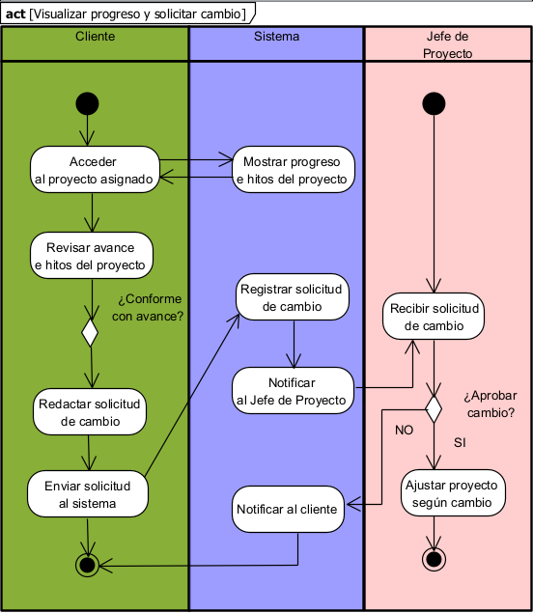
Fuuente: Elaboración propia

Diagrama de Clases nivel dominio (entidades del negocio)

Identificación de conceptos
Clase | Relevancia | Decisión
Usuario | Entidad base para acceder al sistema | Incluir como Entidad (Abstracta/Base)
Administrador | Rol específico de usuario con gestión total | Incluir como Entidad (Hereda de Usuario)
Colaborador | Rol que ejecuta actividades del proyecto | Incluir como Entidad (Hereda de Usuario)
Jefe | Rol que lidera y crea proyectos | Incluir como Entidad (Hereda de Usuario)
Cliente | Entidad externa que solicita cambios | Incluir como Entidad
Proyecto | Unidad central de trabajo | Incluir como Entidad
Actividad | Tareas específicas dentro de un proyecto | Incluir como Entidad
Hito | Evento o logro significativo en un proyecto | Incluir como Entidad
Solicitud | Petición de cambio realizada por un cliente | Incluir como Entidad
Reporte | Documento generado para informar el estado | Incluir como Entidad
Alerta | Notificación generada por condiciones | Incluir como Entidad

Definicion de Atributos
Entidad de Negocio | Atributos Identificados
Usuario | idUsuario, nombre, correo, clave
Administrador | nivelAcceso
Colaborador | estado, especialidad
Jefe | añosExperiencia
Cliente | nombre, contacto
Proyecto | idProyecto, descripción, fechaInicio, fechaFin, estado
Actividad | idActividad, fechaInicio, fechaFin, estado
Hito | idHito, fechaObjetivo, fechaLimite, estadoHito
Solicitud | fechaCreado, estado, descripción
Reporte | idReporte, descripción, fecha, fechaGeneracion
Alerta | fechaGeneracion, motivo

Matriz de Relaciones y Multiplicidad
Entidad Origen | Relación | Entidad Destino | Multiplicidad | Justificación de Negocio
Jefe | Gestiona/Crea | Proyecto | 1 : 1..* | Un jefe puede crear y gestionar múltiples proyectos a lo largo del tiempo
Jefe | Evalua | Solicitud | 1 : 1..* | Un jefe puede aprobar o rechazar muchas solicitudes de cambio
Actividad | Contiene | Hito | 1 : 1..* | Una actividad debe tener al menos un hito para medir su avance
Proyecto | Produce | Reporte | 1 : 1..* | Un proyecto puede generar múltiples reportes durante su ciclo de vida
Proyecto | Contiene | Actividad | 1 : 1..* | Un proyecto se descompone obligatoriamente en varias actividades
Proyecto | Genera | Alerta | 1 : 0..* | Un proyecto puede generar muchas alertas (fechas vencidas, riesgos)
Proyecto | Visualizado por | Cliente | 1 : 1 | Múltiples clientes pueden visualizar un mismo proyecto
Colaborador | Es asignado | Actividad | 1 : 1..* | Un colaborador puede tener acceso a uno o varios proyectos
Cliente | Realiza | Solicitud | 1 : 1 | Un cliente puede realizar muchas solicitudes de cambio

Diagrama de clases (Nivel Dominio)
El siguiente diagrama representa las entidades del negocio identificadas, sus atributos principales y las relaciones entre ellas. A diferencia de un diagrama de diseño, este modelo no refleja detalles de implementación sino el vocabulario común del sistema, es decir, cómo se relacionan los conceptos del negocio entre sí. Las relaciones de herencia muestran que Administrador, Jefe, Colaborador y Cliente son especializaciones de la entidad base Usuario, compartiendo sus atributos fundamentales y añadiendo los propios de su rol.
